EXMO. SR. PRESIDENTE DA CÂMARA MUNICIPAL DE SUMARÉ

Indico ao Exmo. Senhor Prefeito Municipal, junto ao departamento competente, no sentido de realizar poda, corte e retirada de árvores localizada na Rua Felício Giunco, bairro Planalto do Sol, Sumaré - SP.

Tal solicitação se justifica na medida em que este vereador constatou in loco que que estas árvores (fotos em anexo) estão visivelmente com os galhos grandes, com sério risco de queda, obstruindo e emaranhando os fios de energia, causando insegurança e grandes prejuízos aos moradores.

Devido às fortes chuvas do início do ano, verifica-se que neste mesmo local, já se encontra uma arvore caída, sendo assim solicitamos a sua remoção.

Sala de Sessões, 15 de maio de 2023.

Rodrigo Dorival Gomes
Vereador
Cidadania

Rua Felício Giunco, bairro Planalto do Sol, Sumaré - SP.
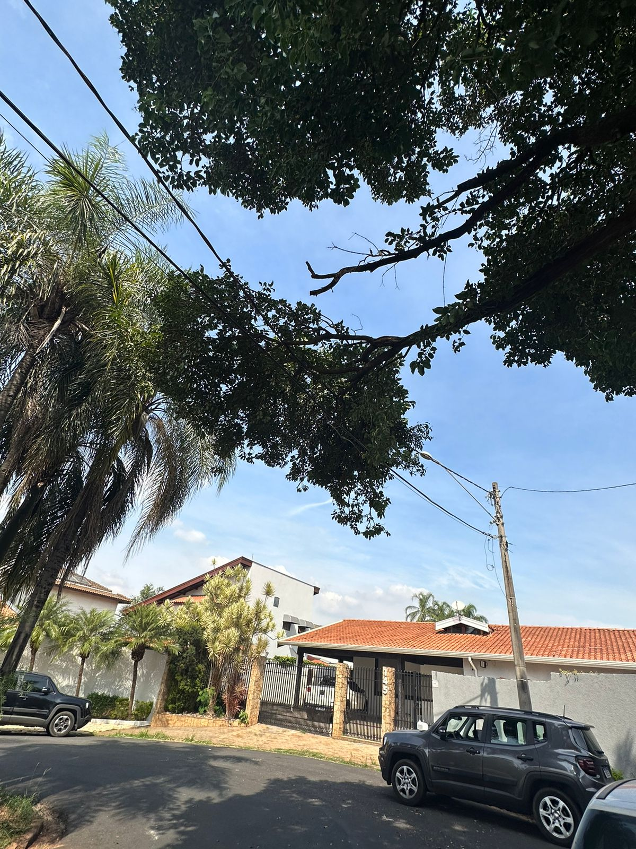

Rua Felício Giunco, bairro Planalto do Sol, Sumaré - SP.
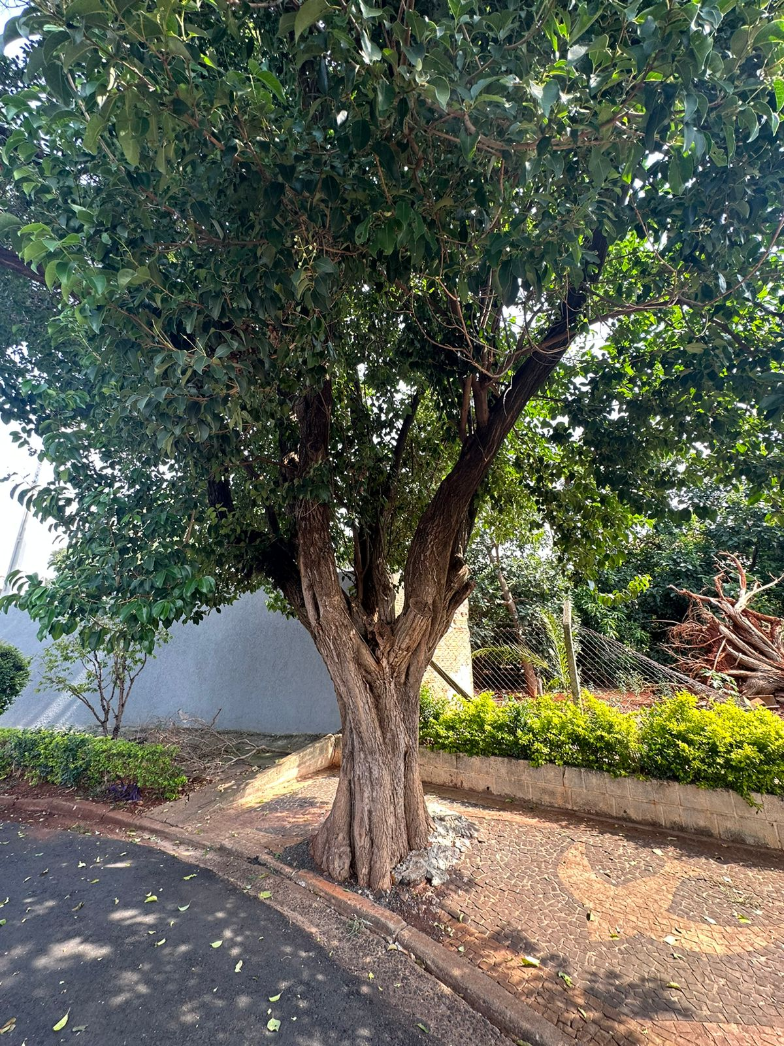

Rua Felício Giunco, bairro Planalto do Sol, Sumaré - SP.

